

Materia: Microbiología Veterinaria

Docente: MVZ. Enrique León Pérez

Alumno: EMVZ. Jared Abdiel Santos Osorio

Carrera: Medicina Veterinaria y Zootecnia

Trabajo: Cuadro sinóptico

Fecha: 20/01/2023

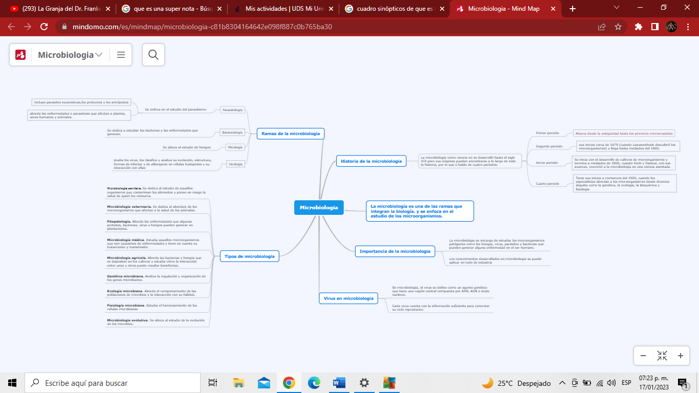

La microbiología como ciencia no se desarrolló hasta el siglo XIX, pero sus orígenes pueden encontrarse a lo largo de toda la historia, por lo que habla de cuatro períodos:

Primer periodo

Abarca desde la antigüedad hasta los primeros microscopistas sus inicios cerca de 1675

Segundo periodo

(cuando Leeuwenhoek descubrió los microorganismos) y llega hasta mediados del 1800.

tercer periodo

Se inicia con el desarrollo de cultivos de microorganismos y termina a mediados de 1800, cuando Koch y Pasteur, con sus avances, convirtió a la microbiología en una ciencia asentada.

Cuarto periodo

Tiene sus inicios a comienzos del 1900, cuando los especialistas abordan a los microorganismos desde diversos ángulos como la genética, la ecología, la bioquímica y fisiología

La microbiología es una de las ramas que integran la biología, y se enfoca en el estudio de los microorganismos.



La microbiología se encarga de estudiar los microorganismos patógenos como los hongos, virus, parásitos y bacterias que pueden generar alguna enfermedad en el ser humano.

Los conocimientos desarrollados en microbiología se pueden aplicar en todo de industria



En microbiología, el virus se define como un agente genético que tiene una región central compuesta por ARN, ADN o ácido nucleico

Cada virus cuenta con la información suficiente para concretar

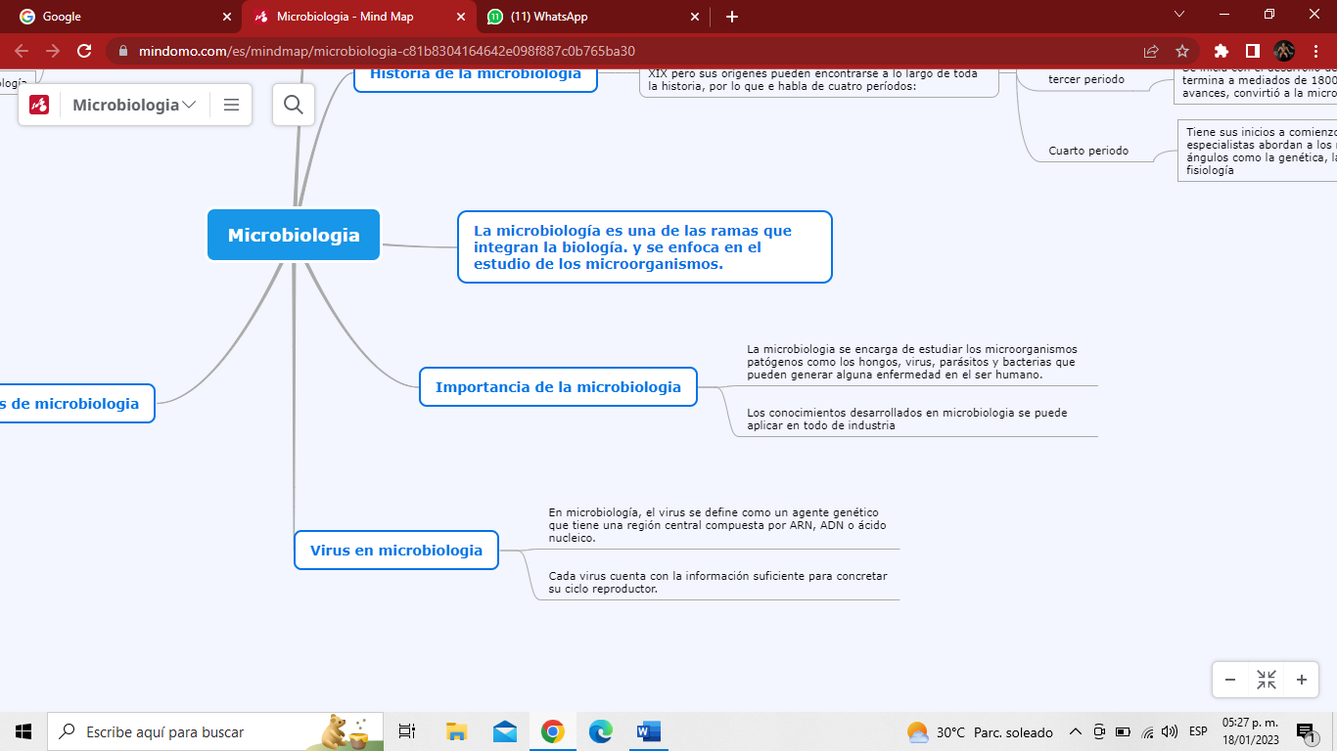

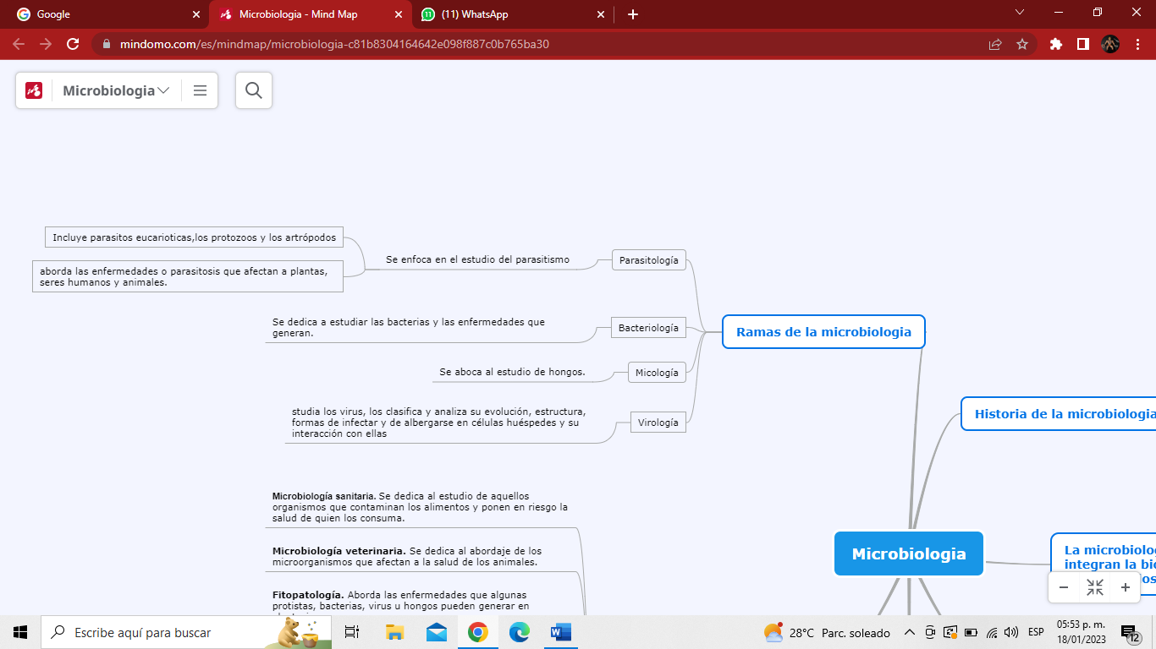

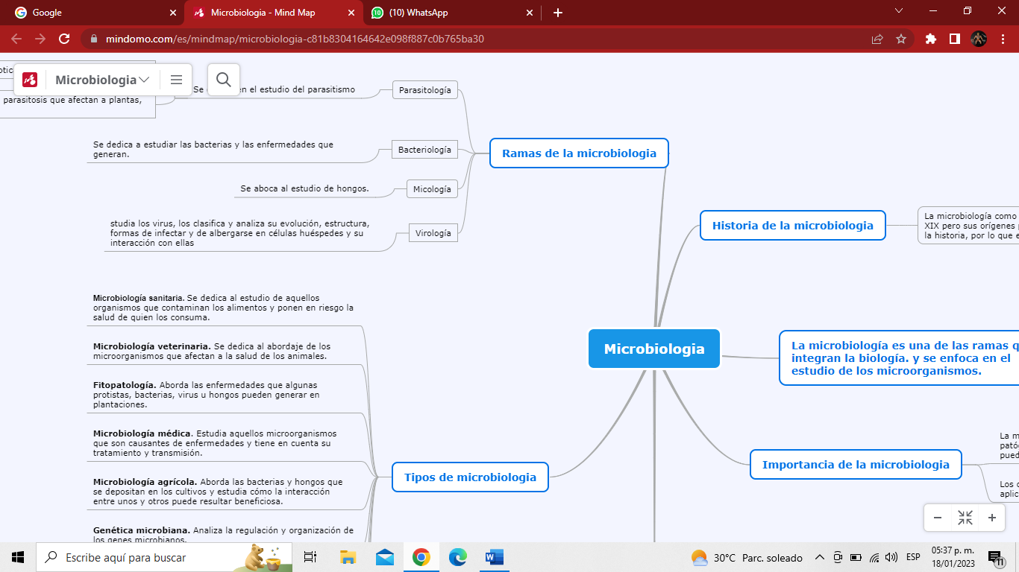

Virología: estudia los virus, los clasifica y analiza su evolución, estructura, formas de infectar y de albergarse en células huéspedes y su interacción con ellas

Micología: Se aboca al estudio de hongos.

Bacteriología: Se dedica a estudiar las bacterias y las enfermedades que generan.

Parasitología: Se enfoca en el estudio del parasitismo aborda las enfermedades o parasitosis que afectan a plantas, seres humanos y animales.

**Microbiología sanitaria:** Se dedica al estudio de aquellos organismos que contaminan los alimentos y ponen en riesgo la salud de quien los consuma.

**Microbiología veterinaria:**  Se dedica al abordaje de los microorganismos que afectan a la salud de los animales.

**Fitopatología:** Aborda las enfermedades que algunas protistas, bacterias, virus u hongos pueden generar en plantaciones.

**Microbiología médica:** Estudia aquellos microorganismos que son causantes de enfermedades y tiene en cuenta su tratamiento y transmisión.

**Microbiología agrícola:** Aborda las bacterias y hongos que se depositan en los cultivos y estudia cómo la interacción entre unos y otros puede resultar beneficiosa.

**Genética microbiana:** Analiza la regulación y organización de los genes microbianos.

**Ecología microbiana:** Aborda el comportamiento de las poblaciones de microbios y la interacción con su hábitat.

**Fisiología microbiana:** Estudia el funcionamiento de las células microbianas

**Microbiología evolutiva:** Se aboca al estudio de la evolución de los microbios.

En la primera parte coloque el titulo y una breve definición de microbiología de ahí me desglose para tomar la parte de la historia de la microbiología y así explicar u poco de la historia y los personajes que ayudaron a su desarrollo ya para la parte de la importancia de la microbiología pues explica su importancia y fin ya en la parte de virus en microbiología explico el papel que tiene los virus y de mas en microbiología ya que son objetos de estudio de esta materia al igual que coloco las ramas con las que nos apoyamos al estudio de la microbiología y su relación con cada una de ellas y para finalizar explico los tipos de microbiología que hay en la actualidad así como su campo de estudio.